附件1
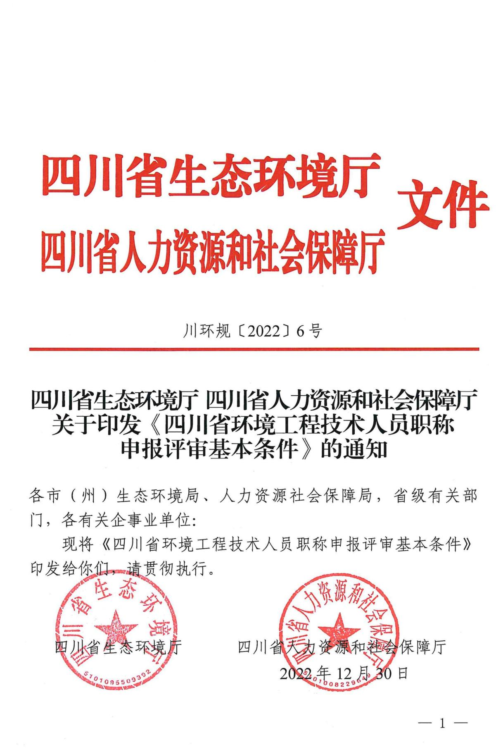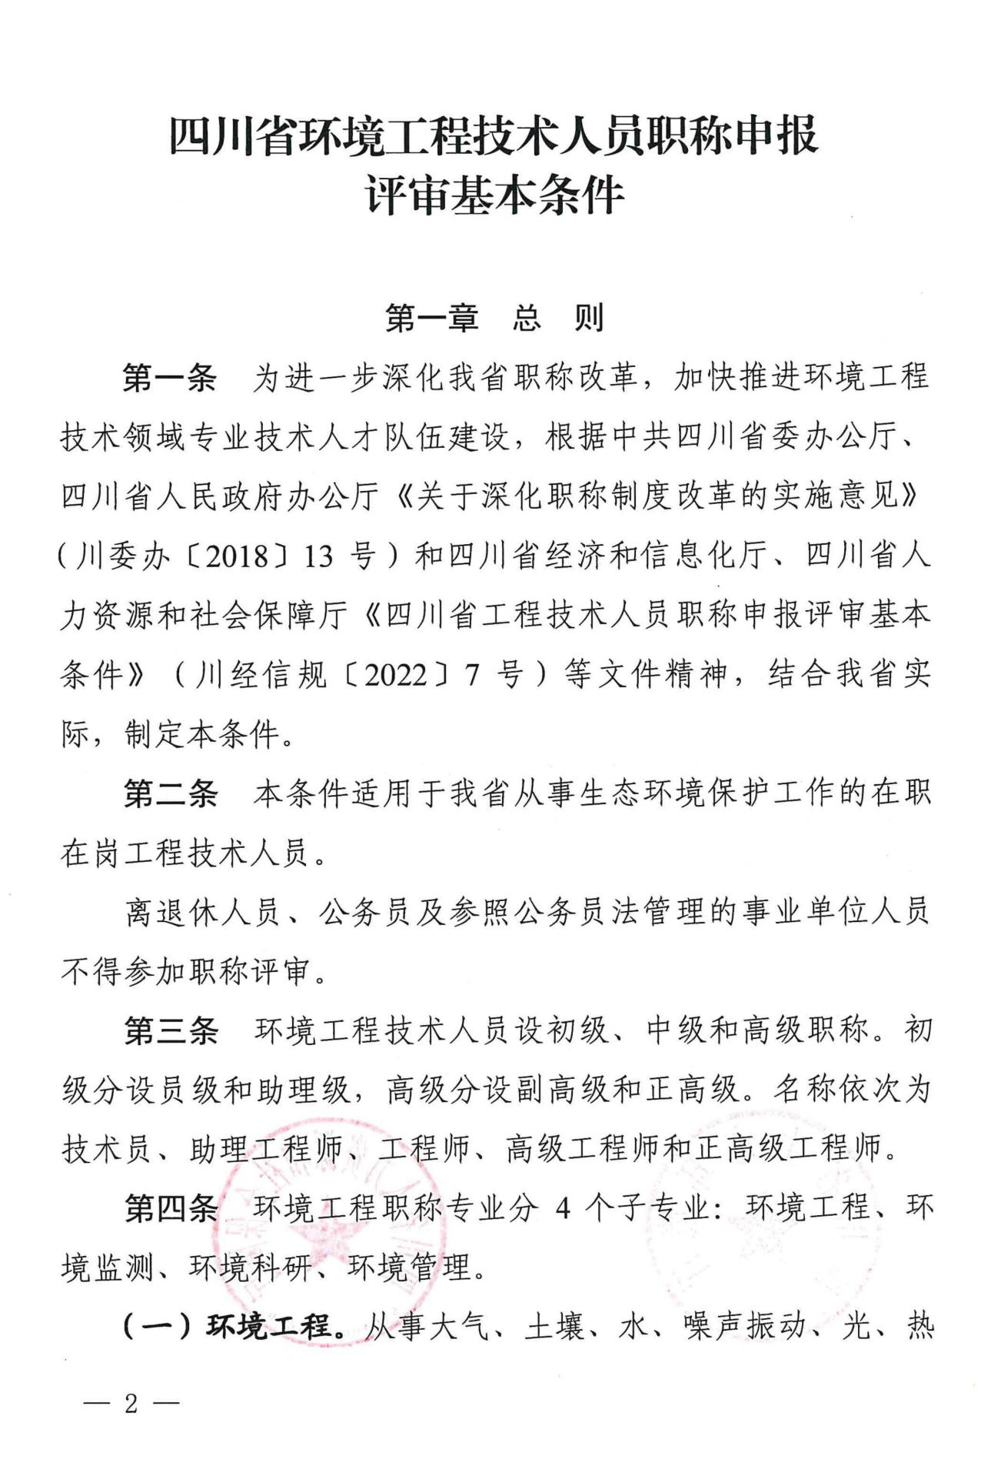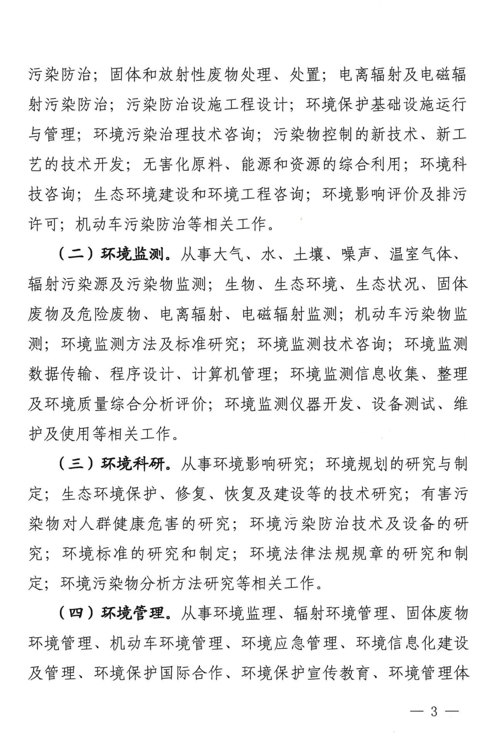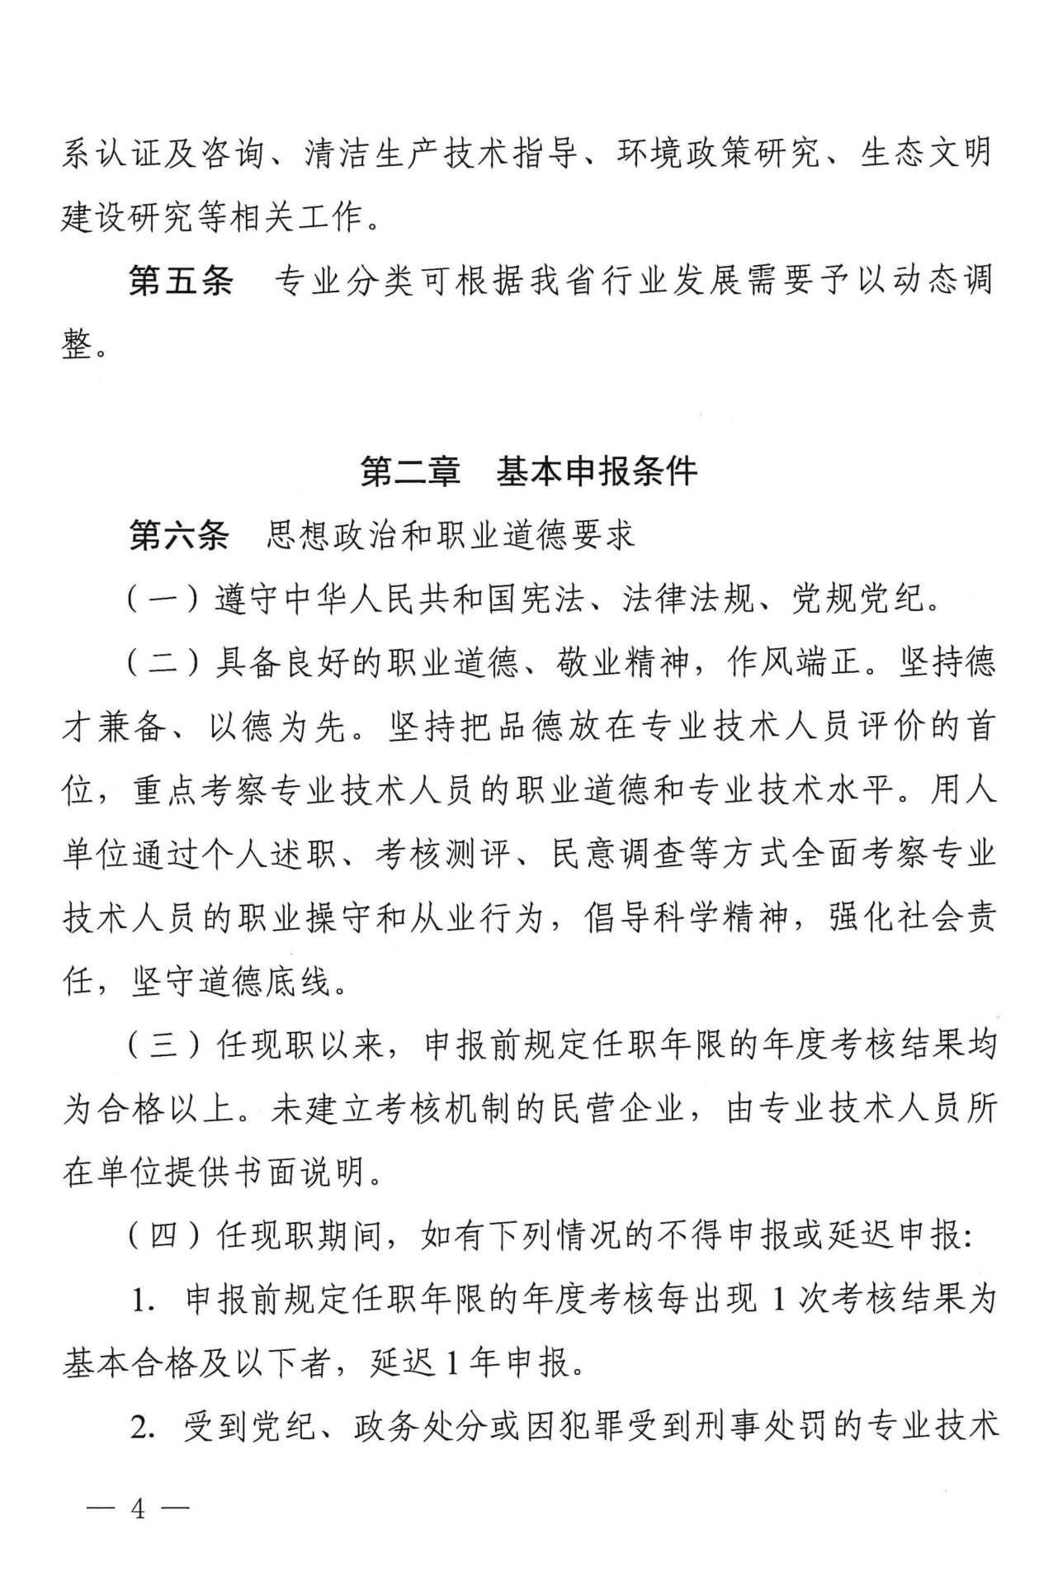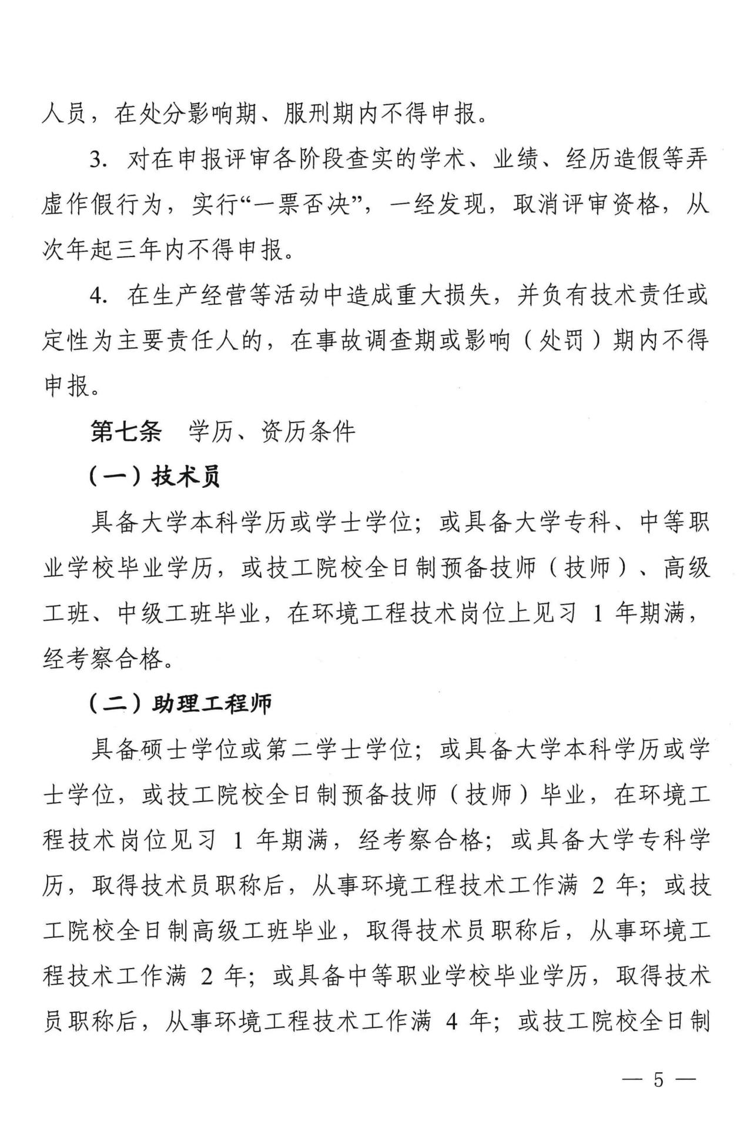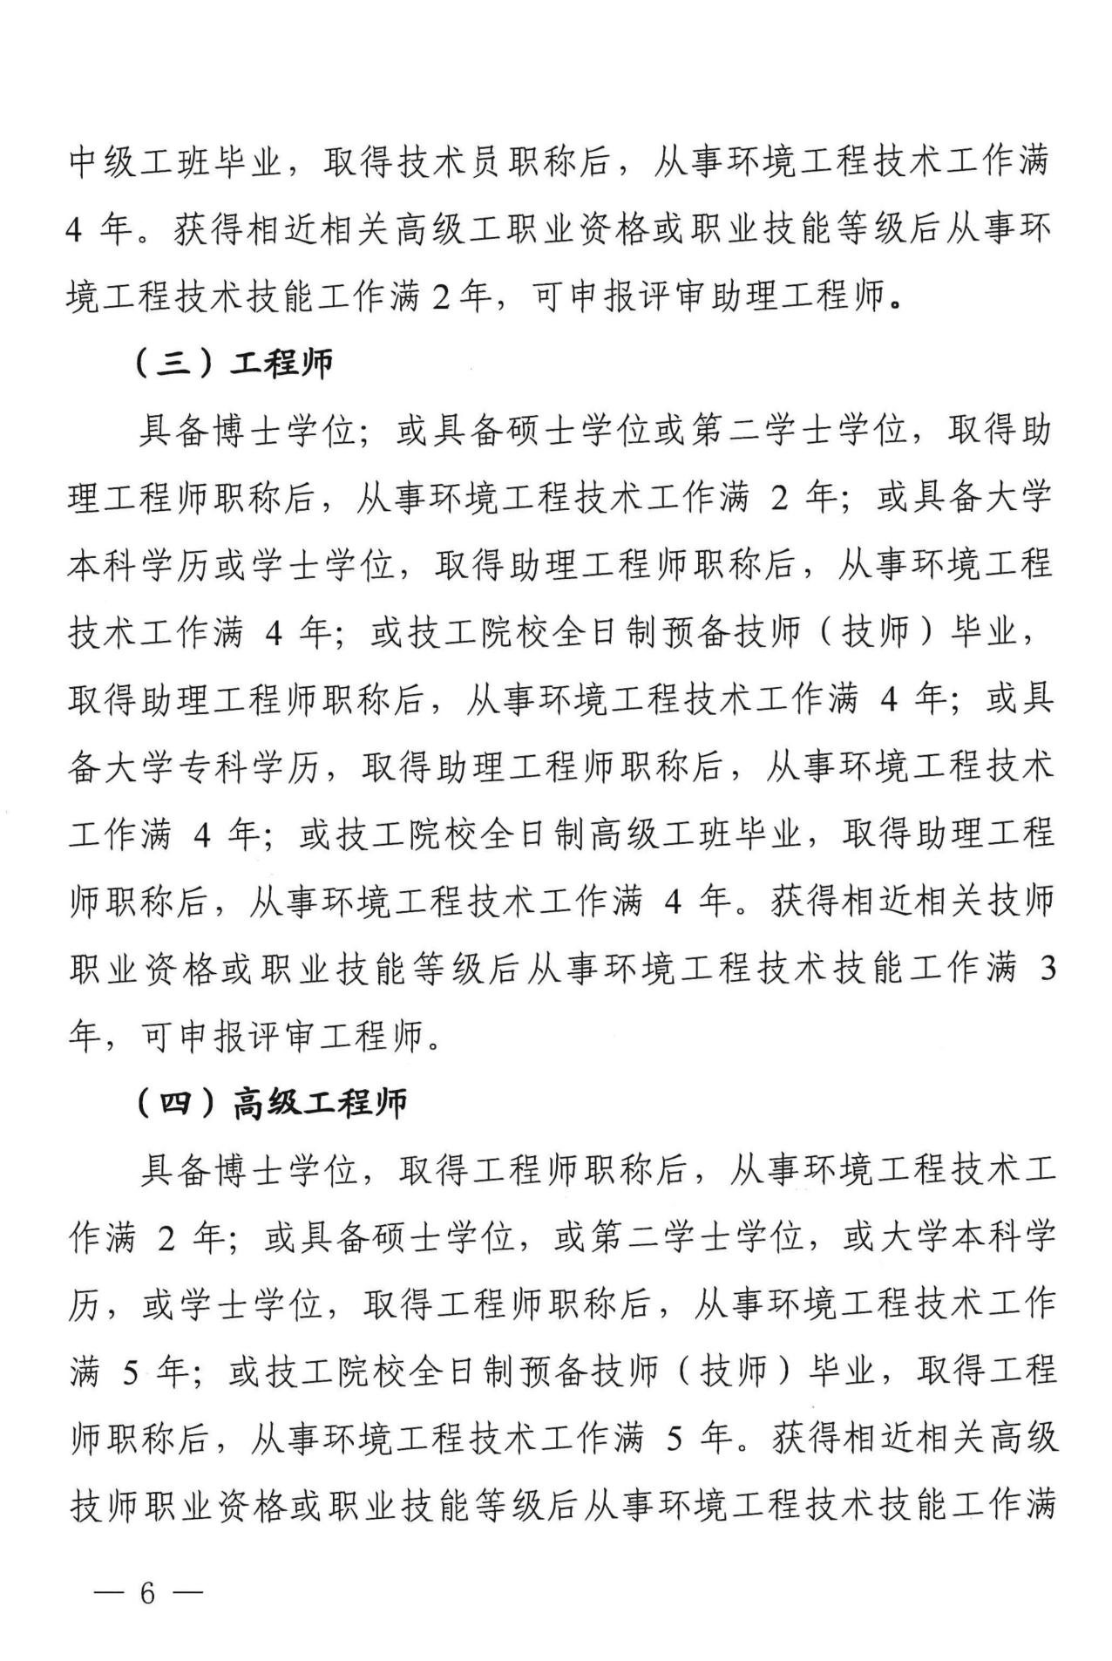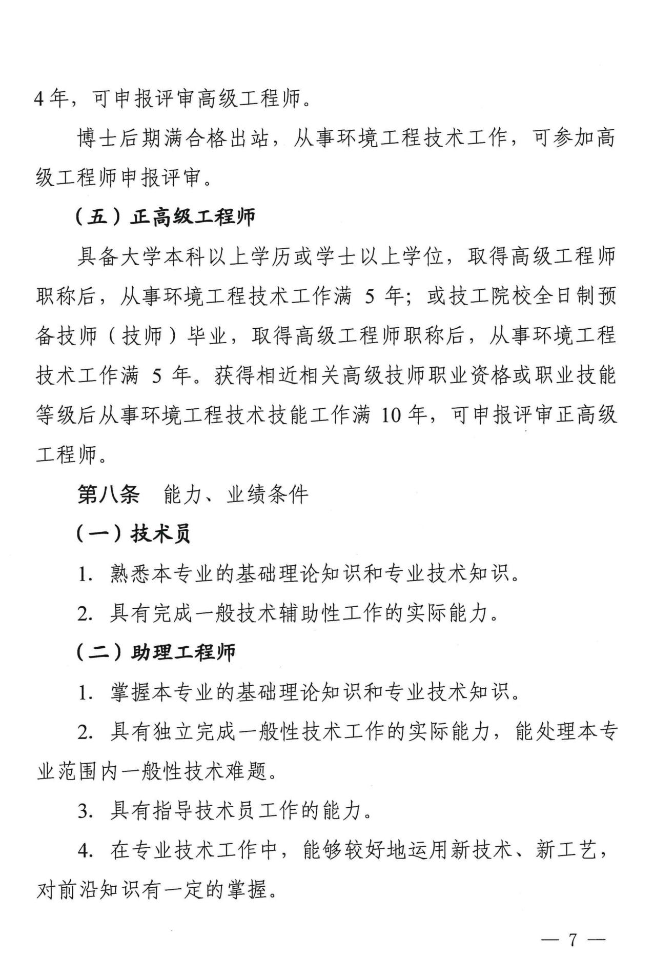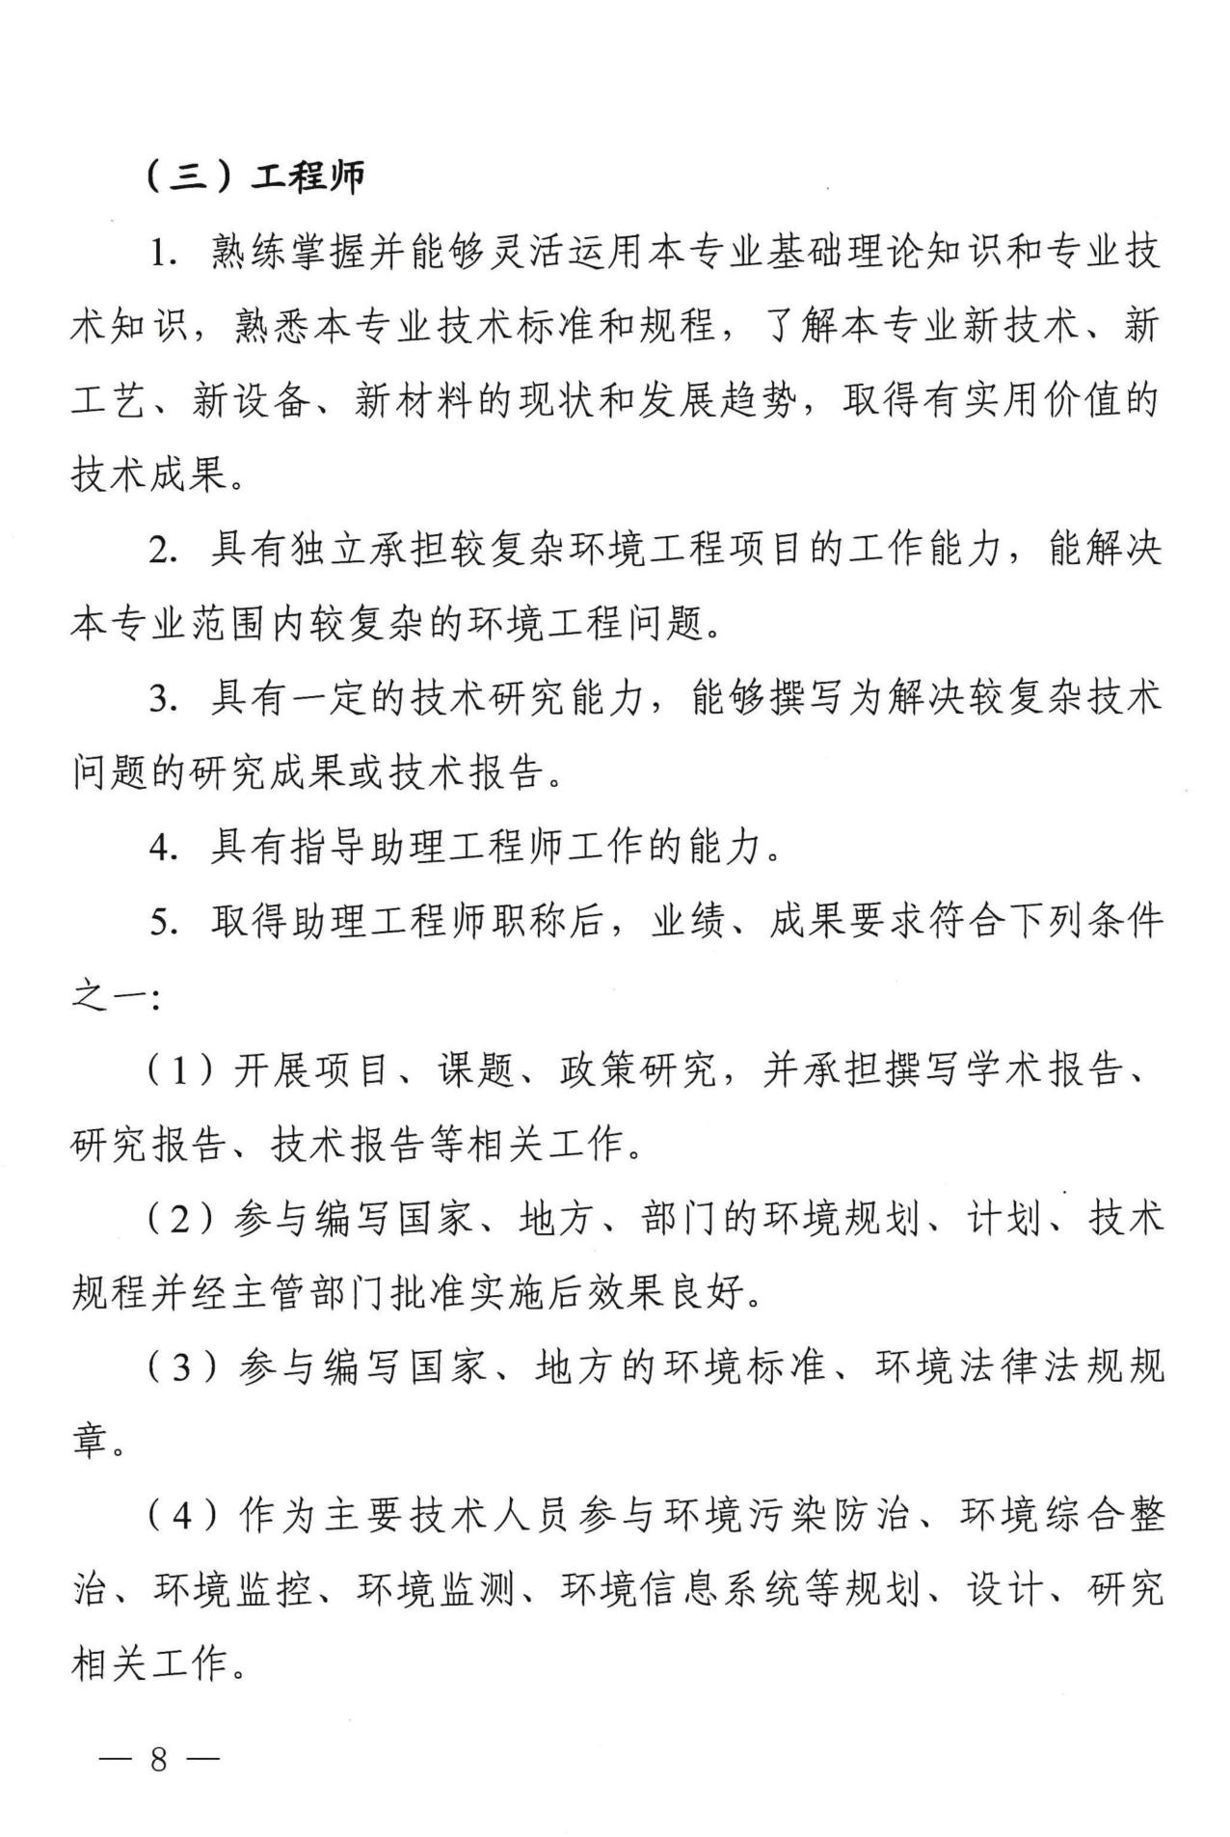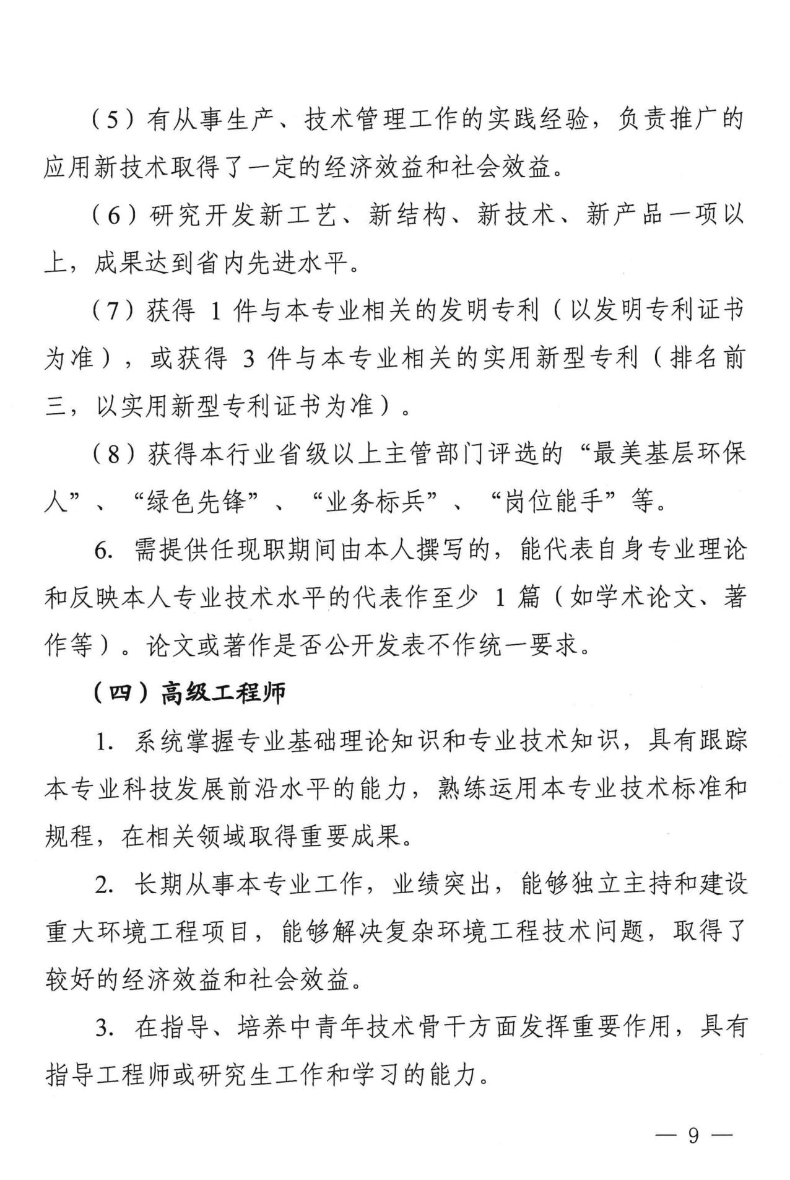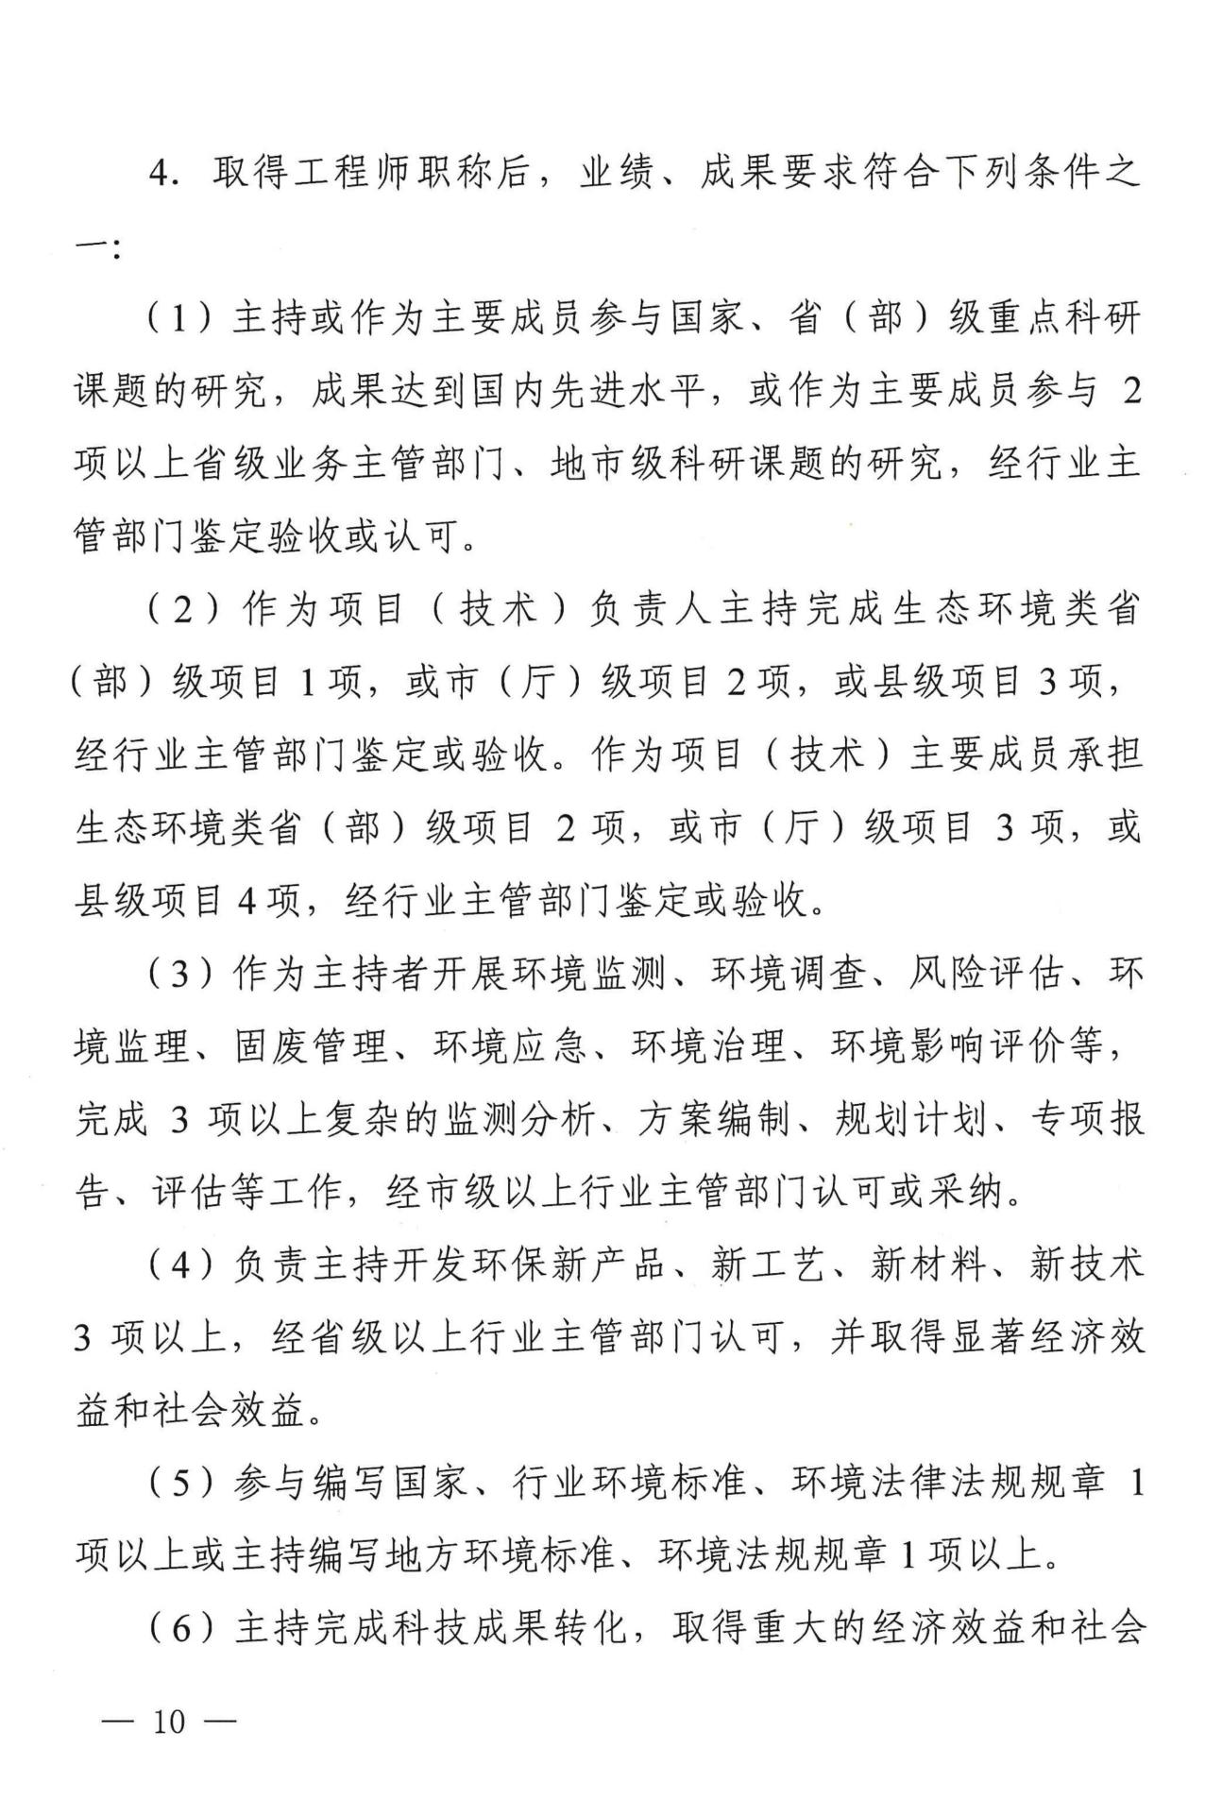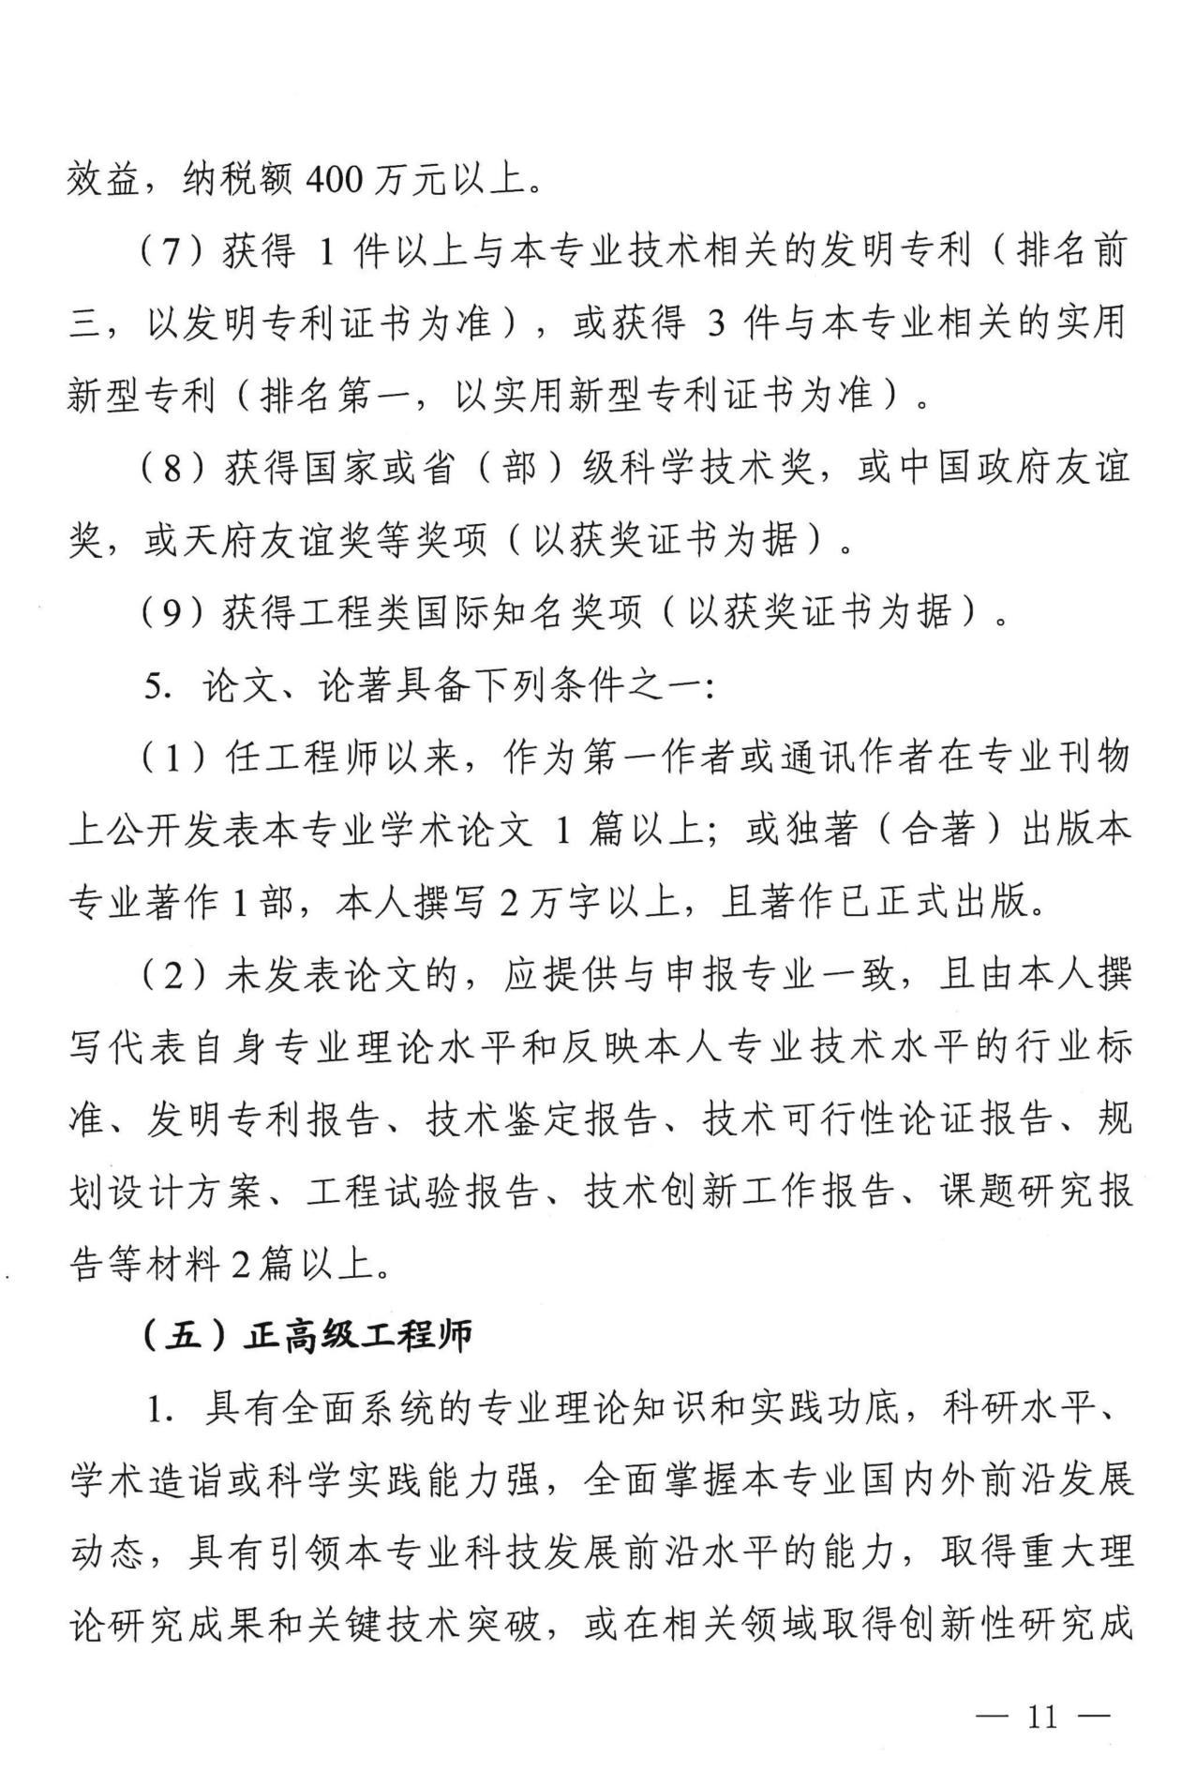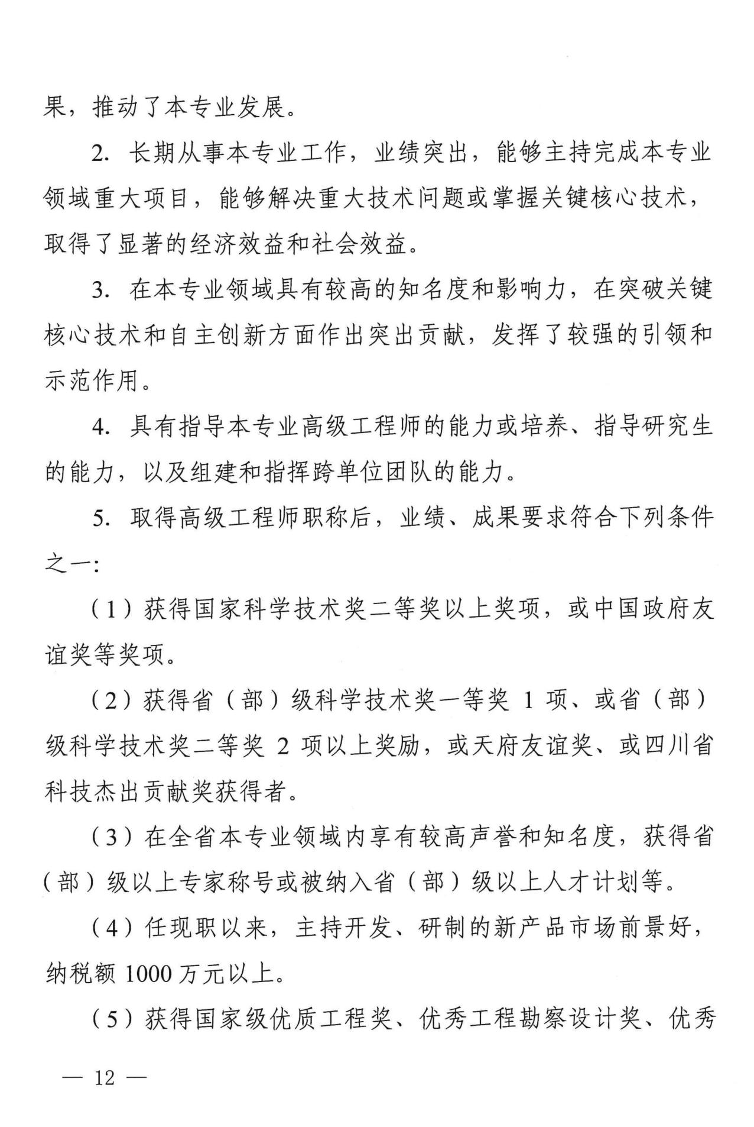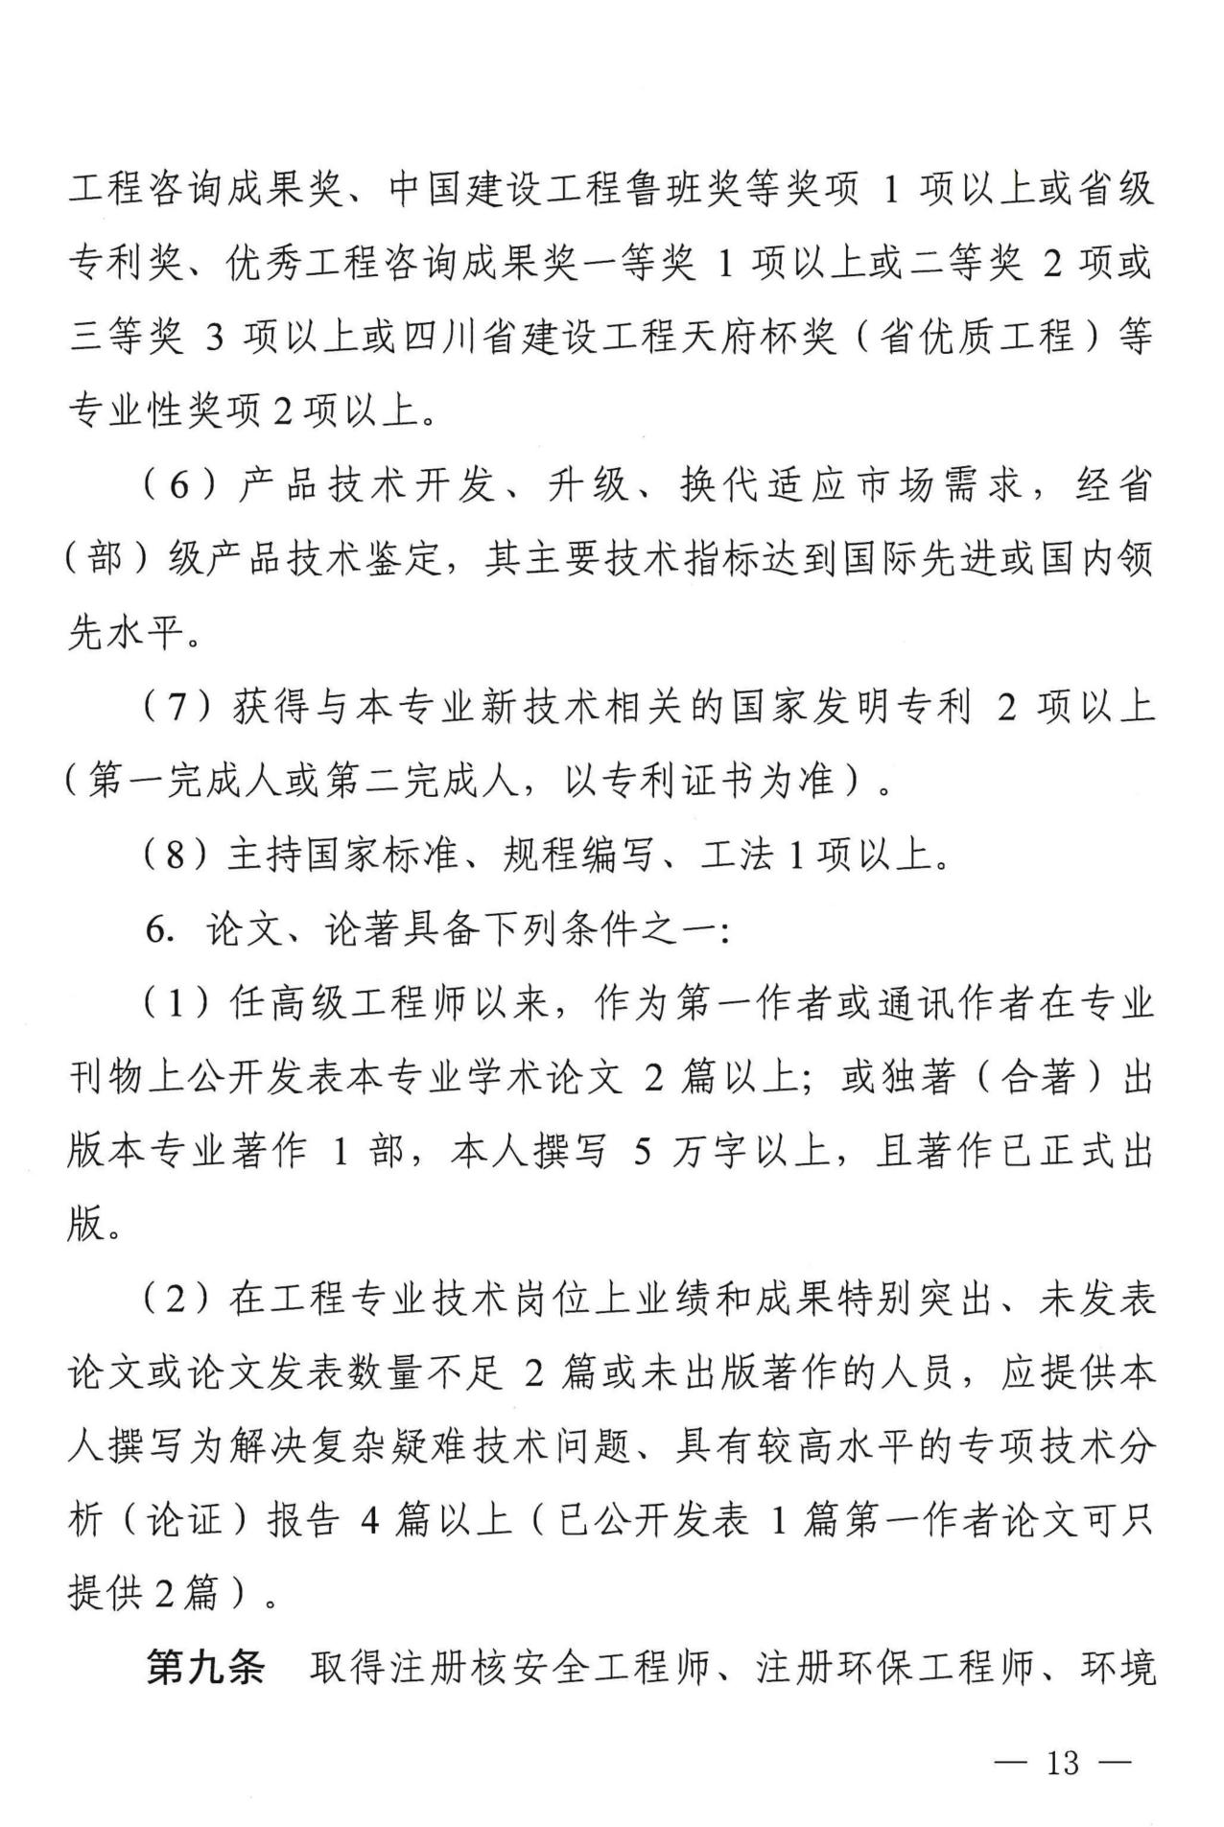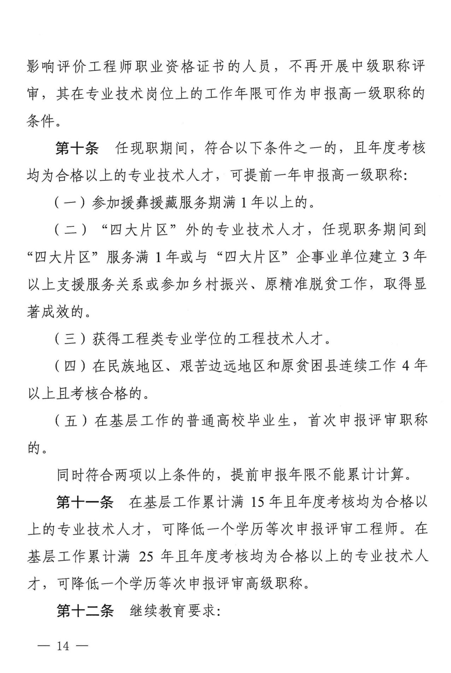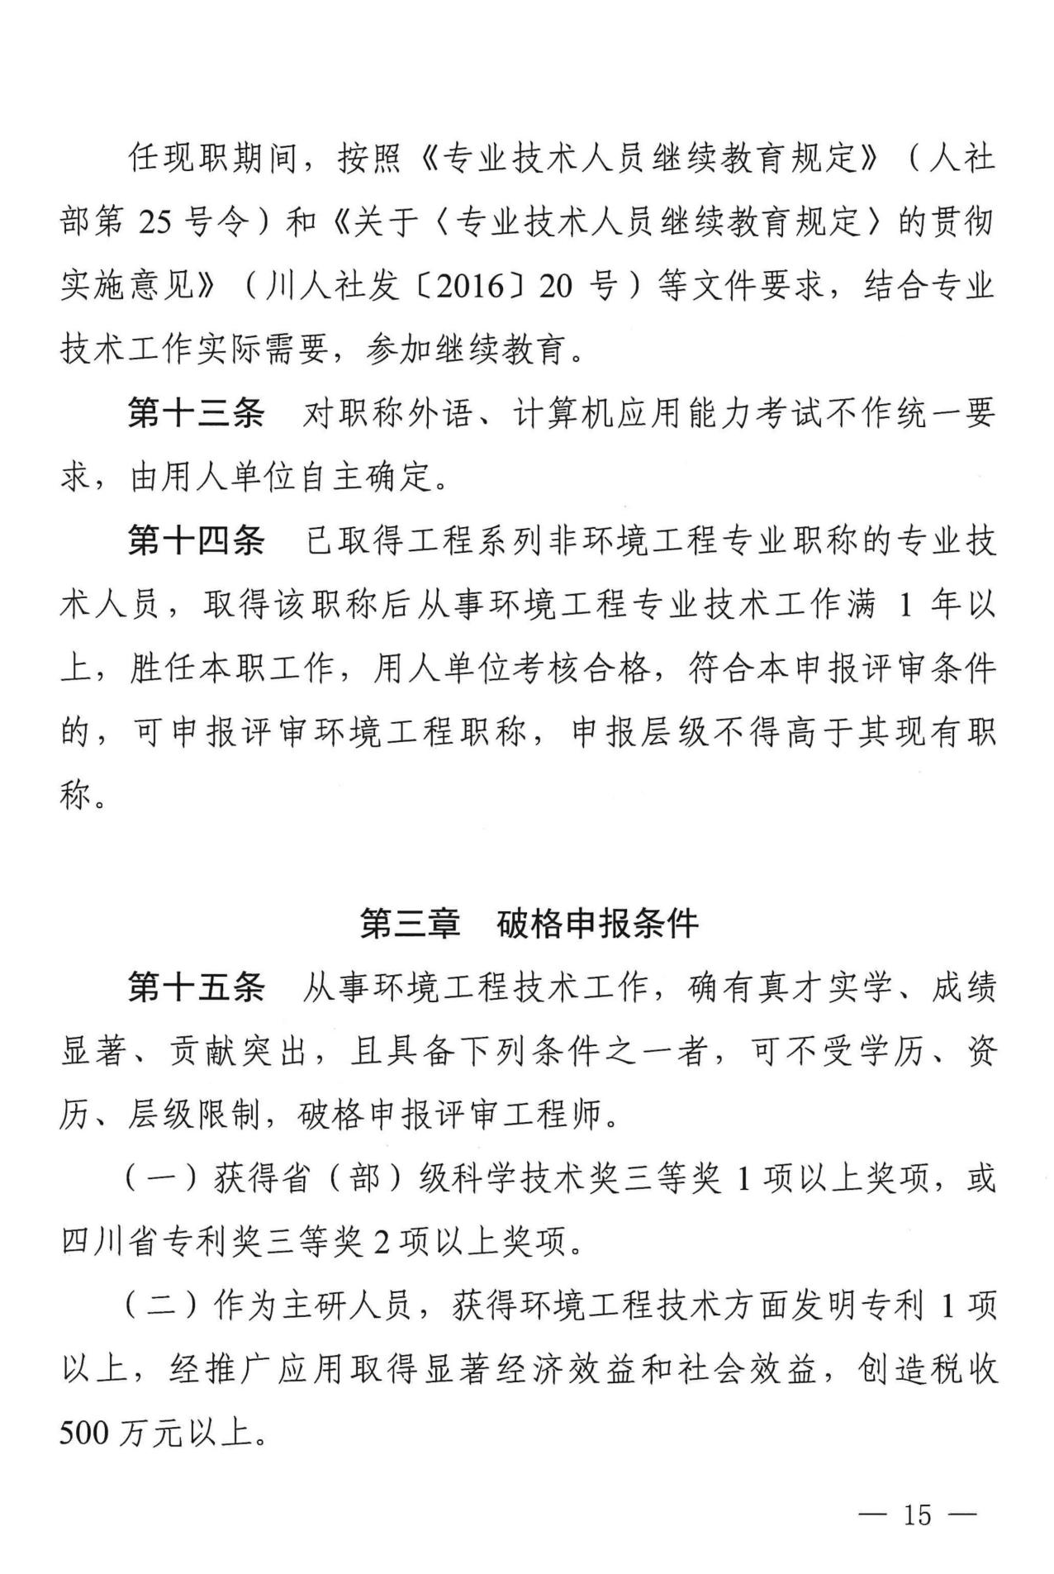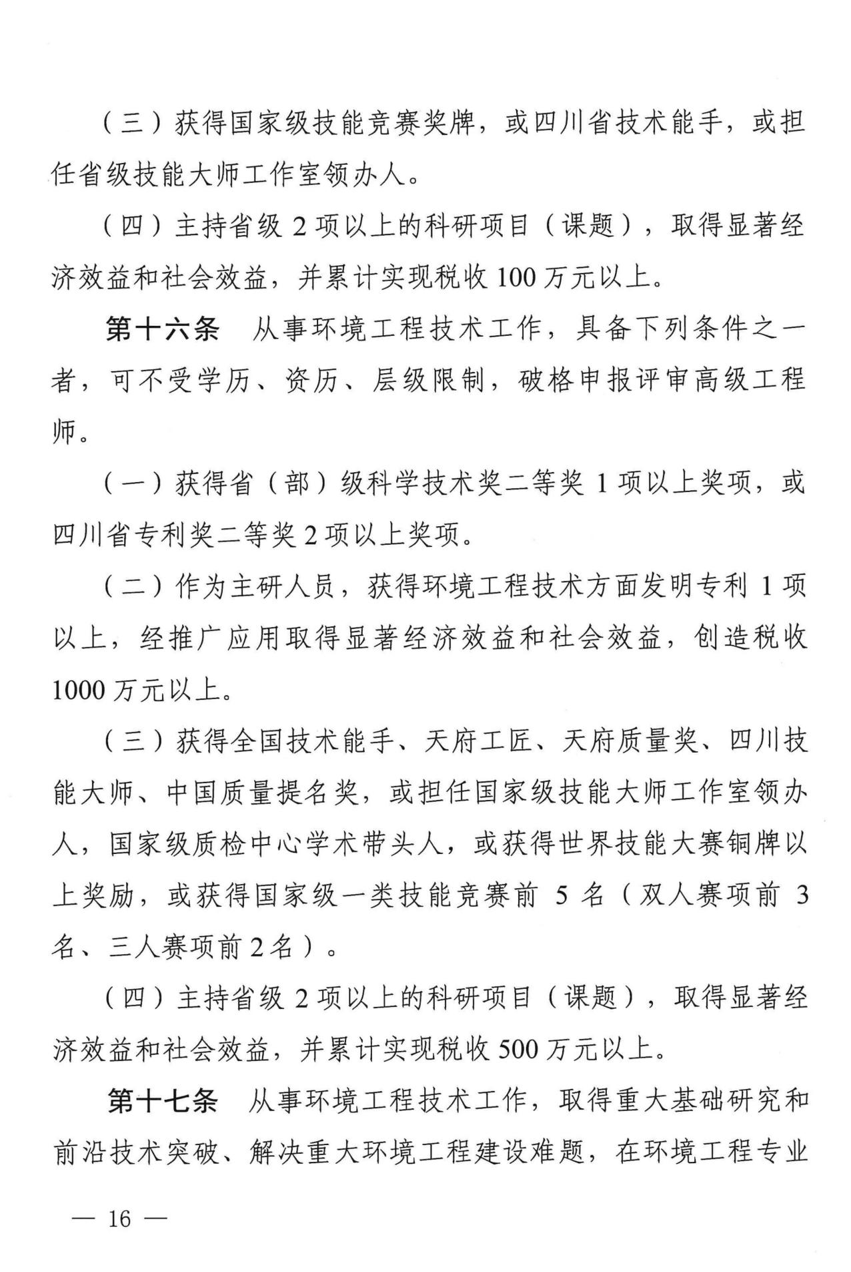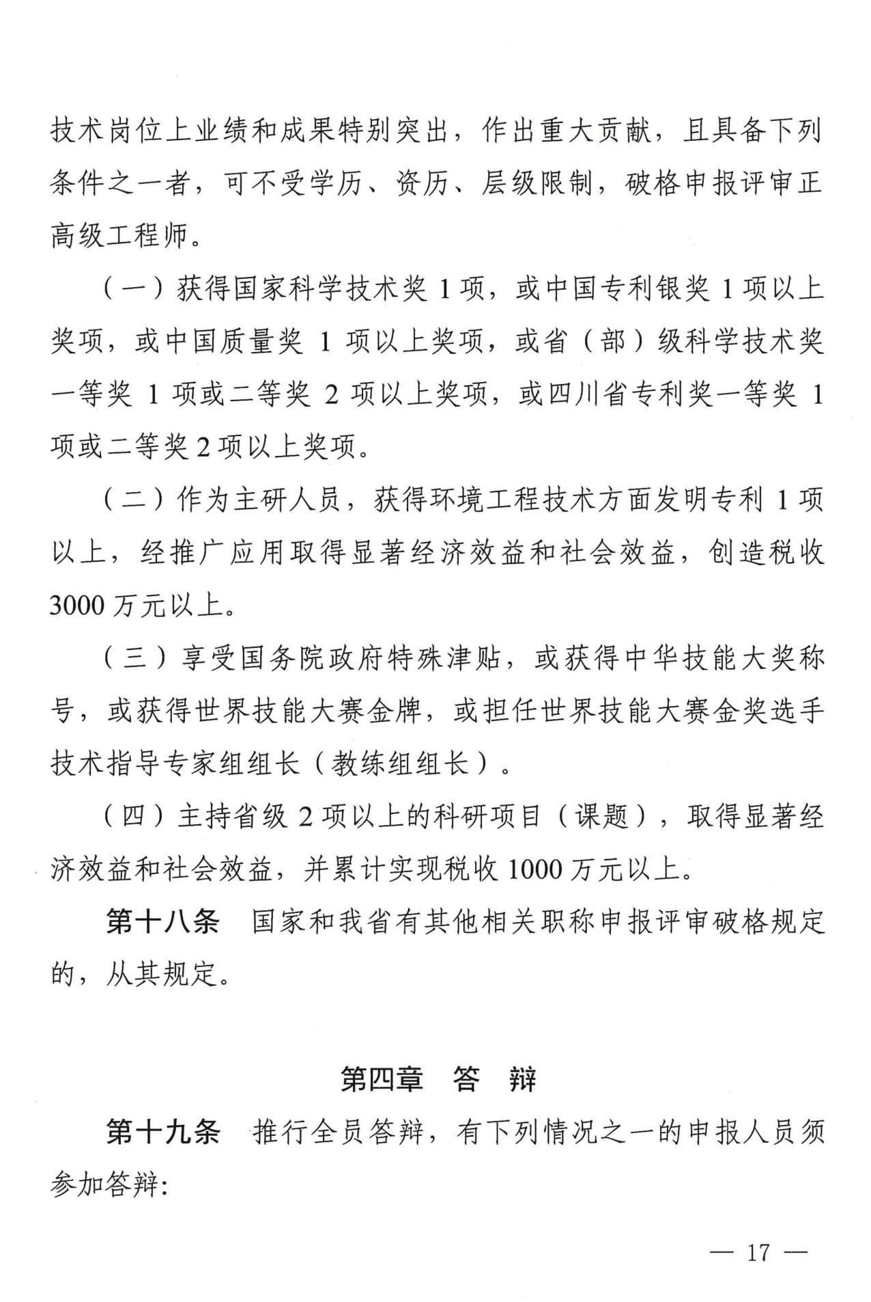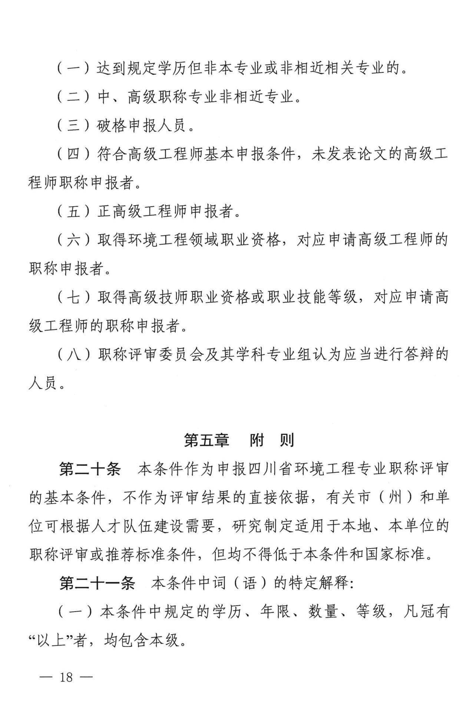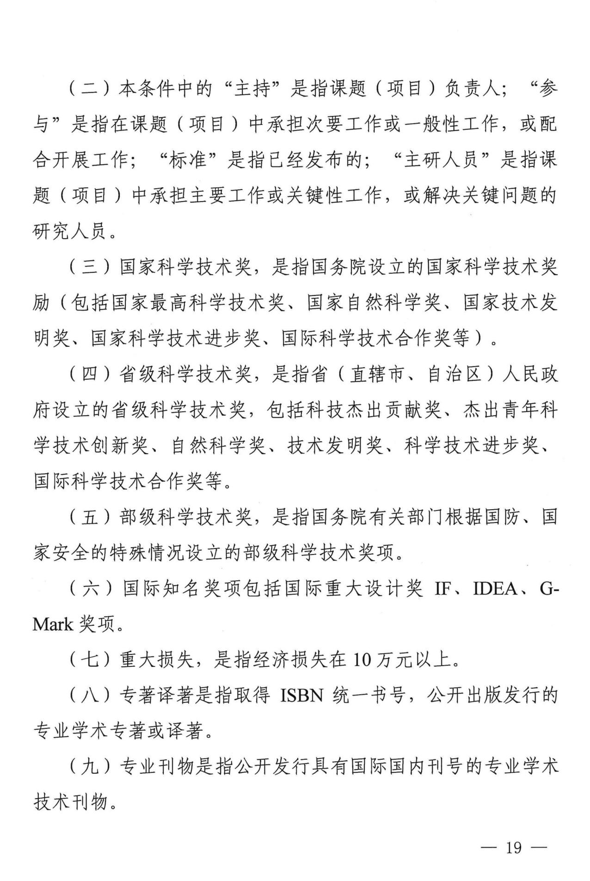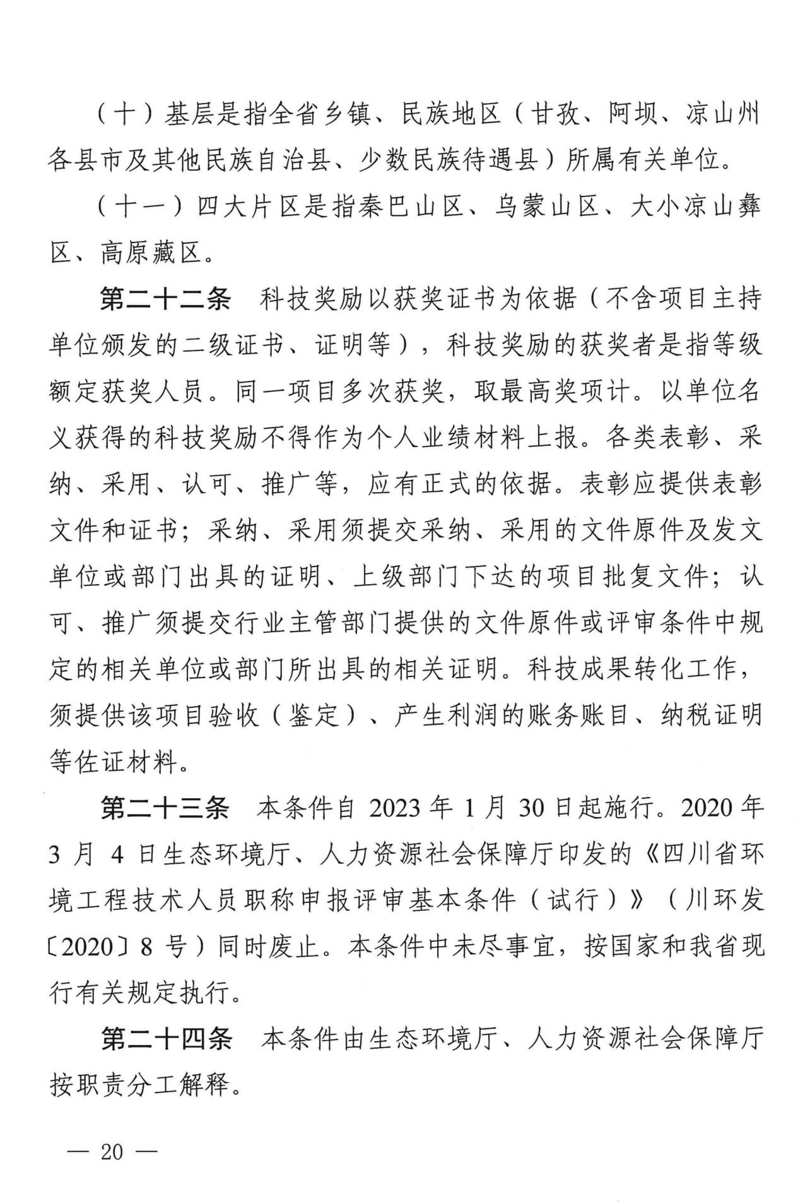

附件2
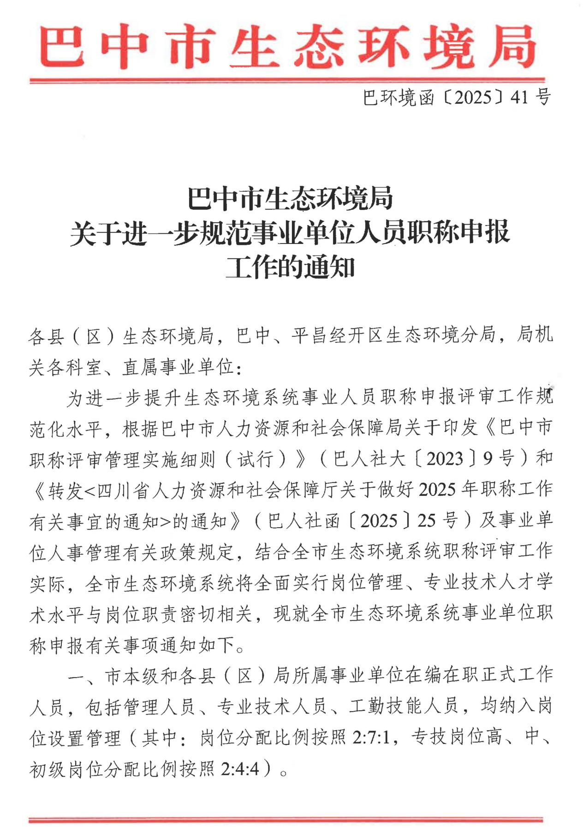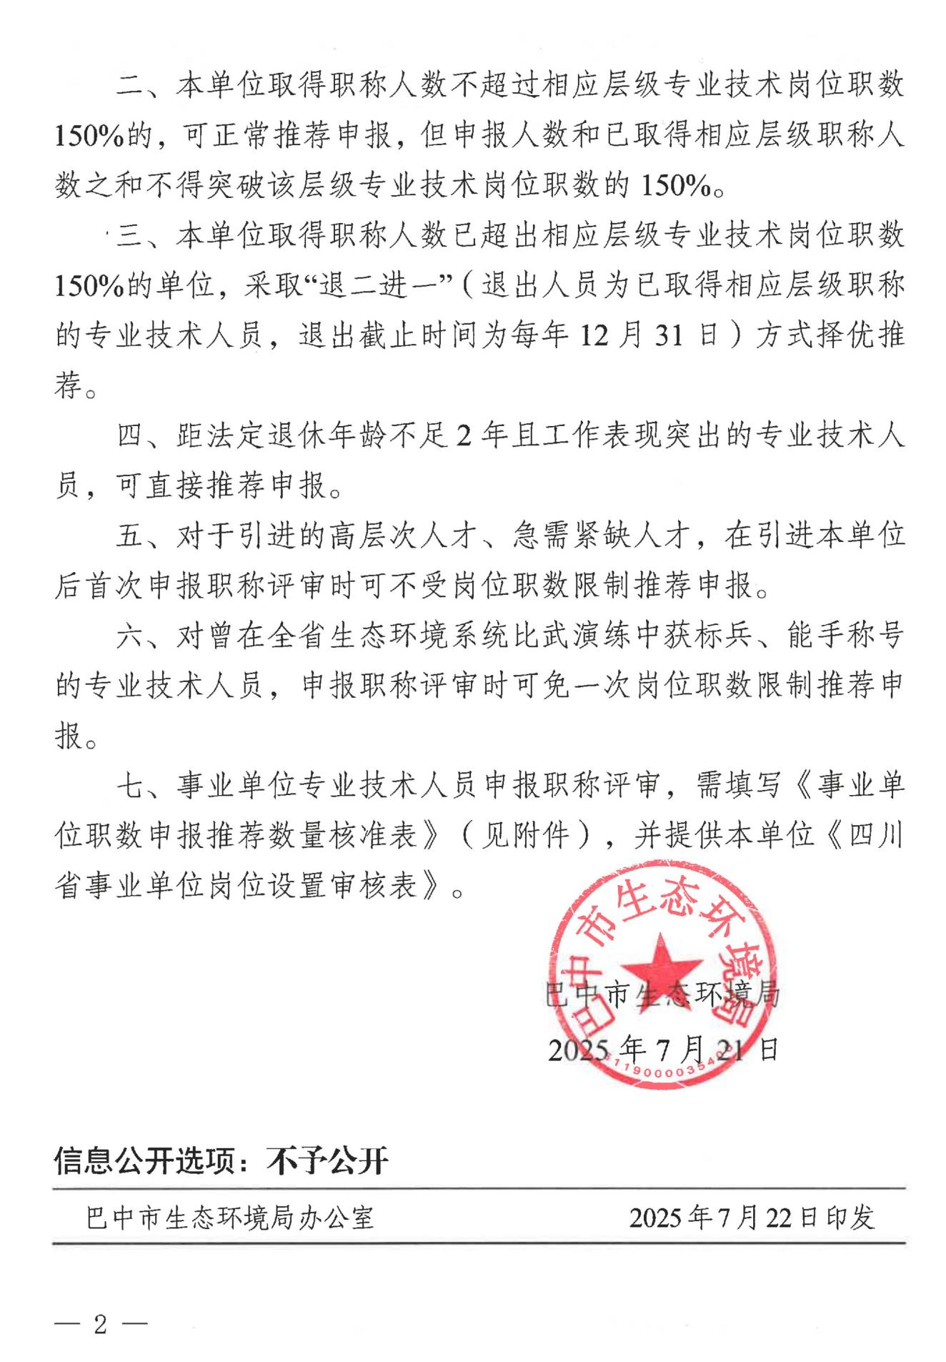

附件3

2026年度巴中市环境工程中（初）级职称
申报评审材料规范

申报材料包括线上申报材料和纸质申报材料。
一、线上申报材料
所有上传的申报材料须为彩色扫描件，有原件的需上传原件，其余相关材料由审查单位签署“原件已审，此复印件与原件一致”及审查人姓名、审核时间，同时加盖审查单位鲜章后再扫描上传PDF格式，请确保材料的清晰、完整、全面。
1.《四川省职称申报评审表》。由申报人在四川省职称评审信息系统（https://www.schrss.org.cn:8888/zcpsqd/home）中填报，待职称评审委员会审核通过后下载打印，交所在单位审核盖章，其中《职称申报诚信承诺书》须本人手写签字。
2.社保参保信息。为进一步加强职称评审申报管理，要求申报人工作经历应与社保缴费记录一致。申报人员所在单位应提供连续6个月以上（不含申报当月）个人社保缴费记录。对于6个月内有工作单位变动的，或工作经历和社保缴费记录不一致的，申报人员所在单位核查有关情况，并提供相应情况说明和证明材料。
3.学历学位情况。学历、学位证书复印件，2001年以来国家承认的各类高等教育学历证书或学位证书在上传职称系统“学历情况”模块后联网核验结果显示已查到对应学历的，可不再重复提供学信网在线验证报告和电子注册备案表；2001年以前的高等教育学历或2001年以后无法通过学信网查询相关信息的申报人，须配合提供“中国高等教育学历认证报告”，相关材料可通过“中国高等教育学生信息网”（https://www.chsi.com.cn/）申请。无法查询学历、学位的，由申报人员所在单位核实本人人事档案中的学籍材料后提供书面说明情况。
4.现任专业技术职务。申报中级职称或员级晋升助理级需提供现任职称证书（包含编码页与内容页）和任职资格通知文件（需完整提供），若有多个现任职称证书，均需提供。
5.专业技术工作经历。从参加工作起连续填写，不得间断，并上传相关证明材料（如合同、录用文件、聘用文件等）。
6.继续教育情况。按照《专业技术人员继续教育规定》（人社部令第25号）及《关于〈专业技术人员继续教育规定〉的贯彻实施意见》（川人社发〔2016〕20号）等文件要求，完成规定学时的继续教育专业科目和公需科目培训学习并取得证书或成绩合格证明。按申报年限（含2026年）要求提供参加继续教育学习合格证书或证明材料复印件，每年不少于90学时（其中公需科目30学时，专业科目60学时）。
7.年度考核情况。事业单位申报人员需按申报年限提供年度考核登记表、《四川省专业技术人员年度考核表》及《专业技术人员考核登记表》。未建立年度考核机制的非公企业，由人员所在单位提供书面说明。
8.业绩成果。填写取得任现职前主要的工作业绩和取得现职称以来主要专业技术业绩，逐项上传佐证材料。
9.学术成果、论文论著。申报中级职称需提供任现职以来，本人独立撰写的生态环境工程专业论文或代表作1份（是否公开发表不做要求）。同时，为进一步强化论文专著审核，防止学术不端行为，申报人员所提交的公开发表的论文专著应符合《关于做好职称申报评审中涉及论文专著等核查工作的提示函》的要求，公开发表的论文均应在知网、万方或维普数据库平台查重并提供有效查重报告，重复率不得高于30%。查询查重证明材料，由申报人员所在单位提供，并附在论文专著之后一并上传报送。
10.评委会需求申报材料。
（1）身份证正反面复印件。
（2）单位综合推荐意见。《单位综合推荐意见》应全面、真实、准确反映申报人取得现职称资格以来的思想政治品德表现、遵守职业道德情况（含年度考核情况）、专业水平和能力、业绩贡献（取得现职称资格以来，能够反映申报人专业水平、业绩成果），必须注明有无受到党纪、政务处分或因犯罪受到刑事处罚等情况以及有无在生产经营等活动中造成重大损失且负有技术责任或定性为主要责任人的情形，是否在影响（处罚）期内，或有无正在接受组织函询、监察调查等情况，必须对申报人明确的推荐意见，并经单位主要领导审签并加盖公章。
（3）个人思想及工作总结。任现专业技术职务以来，本人政治思想及业务工作总结。内容包括：本人任现专业技术职务以来的政治思想、业务工作、学术水平、职业道德、廉洁守法等方面的情况以及业务工作的业绩。申报初级不少于2000字，申报中级不少于3000字，落款签名必须由本人手写，打印姓名无效。
（4）单位公示情况。包括公示照片、《公示情况报告》，包括公示内容、时间、结果等，且要表明“已进行业绩贡献公示，无异议”，并加盖单位公章。公示期不少于5个工作日，且不得早于当年申报开始时间；
（5）企业提供统一社会信用代码证、资质证书扫描件；事业单位提供事业单位法人证书扫描件。
（6）破格申报材料。符合提前年限申报、降低学历等次申报、破格申报条件的按相关规定要求提供申报材料。
（7）劳动合同或聘用合同。若涉及劳务派遣导致实际工作单位与社保单位不一致，原则上由劳务派遣单位履行职称申报推荐职责。
（8）所在单位对职称外语、计算机应用能力和考试相关要求的说明材料。
（9）要求提供的其他材料。事业单位在编人员需提供《事业单位职称申报推荐数量核准表》。
11.网上申报信息由主管部门签署审批意见，状态须为“评委会已接收”。对不符合条件的，不得推荐上报。
二、纸质申报材料及装订要求
（一）纸质材料
1.各县（区）生态环境（分）局、管委会办公室、市本级主管部门申报中级（初级）专业技术职务任职资格人员的花名册纸质版及电子文档各1份。
2.《四川省职称评审申报表》纸质件一式2份。
复审通过后，《评审表》由系统自动生成，须用A4纸双面打印胶装成册，单独装订。由申报人所在单位签署意见，不得人为改动或换页、加页。
3.其余所有线上申报材料。
（二）纸质材料装订要求。所有材料在评委会接收后从申报系统自动生成后打印，材料务必与网上信息一致，不得另加附页，否则视为弄虚作假。除《评审表》外的所有材料需从系统下载后，按申报顺序用A4纸双面打印并用白色封面胶装成册（加盖骑缝章），并装入标准档案袋，在目录表里依次填写单位名称和联系电话并贴在档案袋上。未按要求装订的申报材料一律不予受理；因申报材料不清晰、不完整、不全面而影响评审结果的，责任由申报人自负。在报送材料时，应附论文、代表作等业绩材料和学历等证明材料原件以备查验。

附件4
事业单位职称申报推荐数量核准表

申报单位（公章）：
单位 | 中级 |  |  |  |  |  | 备注
单位 | 现有专技岗位数量 | 按结构比例核准职称数量 | 实聘人数 | 未聘人数 | 本年度已推荐其他系列（专业）申报人数 | 本系列（专业）拟推荐申报人数 | 备注

注：1.此表一式一份，同时上传电子扫描件。
2.按结构比例核准职称数量=现有专技岗位数量×150%，实聘人数+未聘人数+本年度已推荐其他系列（专业）申报人数+本系列（专业）拟推荐申报人数≤按结构比例核准职称数量。
3.现有专技岗位数量、实聘人数的填报依据为提交表格一个月内事业单位人事管理部门核准的《四川省事业单位岗位聘用统计一览表》，各单位未聘人数须包括取得各系列（专业）职称但未聘用人数。
附件5

四川省专业技术人员年度考核表

姓 名

工作单位

现任专业
技术职务

考核年度

四川省职称改革工作领导小组办公室制
二○○ 年 月 日填
1 | 姓 名 | 现 名 |  | 性 别 |  | 年 龄
1 | 姓 名 | 曾用名 |  | 身份证号码
1 | 党政职务 |  |  | 党 派 |  | 健康情况
1 | 取得任职  资格时间 |  |  | 受（续）聘  （任）日期 |  | 任 期
1 | 外语语种  及达标情况
2 | 本年度参加的主要专业技术工作、进展情况及本人的具体任务和作用

3 | 主要成果、贡献及著述
4 | 培养人才情况
5 | 参加学术活动情况
6 | 学习、进修的专业、时间及成绩

7 | 奖惩情况
8 | 年度考核评语  （包括思想道德、履行职责，完成任务情况）
8 | 年度考核评语  （包括思想道德、履行职责，完成任务情况） |  |  |  | 考核组织负责人（签章）
8 | 年度考核评语  （包括思想道德、履行职责，完成任务情况） |  | 考核结论： |  |  | 年 月 日
9 | 单位意见
9 | 单位意见 |  |  |  |  | （公章）
9 | 单位意见 |  | 负责人 年 月 日
填表说明：
1.该表各栏均填写本考核年度内的情况。
2.本表1—7栏由本人填写，单位审查核实；8—9栏由组织填写。
3.考核结论填写内容统一为“优秀”、“称职”、“基本称职”或“不称职”。

附件6

专业技术人员考核登记表
（任职期满考核用）

单 位

姓 名

专业技术
职务资格

现任专业
技术职务

填表时间： 年 月 日
中华人民共和国人事部 制
填 表 说 明
1．本表供专业技术人员考核登记使用。工作失误、考核测验和考核鉴定栏由人事组织部门填写，其它由被考核人填写。填写内容应是任现职以来的情况并经人事部门审核认可。
2．一律用钢笔或毛笔填写，内容要具体、真实，字迹要端正、清楚。
3．“最高学历”的“毕（肄、结）业时间”，应将非选择项用笔划去。
4．个人述职应主要概述履行岗位职责，完成工作任务的情况以及成绩、问题、建议、体会等。
5．如需增加考核登记项目或填写内容较多，可另加附页。

基 本 情 况
姓名 | 现 名 |  |  | 性别 |  |  | 民族 |  |  | 出生年月
姓名 | 曾用名 |  |  | 身份证号码 |  |  |  |  |  | 参加工作时间
出生地 |  |  |  | 标准工资 |  |  |  |  |  | 兼任行政职务
最高学历 | 毕（肄、结）业时 间 |  | 学 校 |  |  | 专 业 |  |  |  | 学 制 |  | 学历及学位证书编号 |  | 审核人  签字
何时获何专业技术职务任职资格（职称） |  |  |  |  |  |  |  | 何时聘任何专业技术职务及聘期
参加何学术团体任何职务和其它社会兼职 |  |  |  |  |  |  |  | 何时入何党派  任何职
培训进修学习情况登记
起止时间 | 主办单位 | 学习内容及时间 | 成绩 | 备 注
本 人 述 职
完成的主要专业技术工作、创造发明及成果登记
起止时间 | 项目、课题、成果、教学等专业技术工作名称 | 工作内容，本人起何作用（主持、参与、独立） | 完成情况（获何奖励、效益或专利） | 备注
著作、论文及重要技术报告登记
日 期 | 名称及内容提要 | 出版、登载、获奖或在学术会议上交流情况 | 合（独）著、译 | 备 注
工作失误情况登记
时 间 | 情况概述 | 损失或影响程度 | 处理情况 | 备 注
其它考核测验登记
日 期 | 内 容 提 要 | 成 绩 | 考 核 机 关
考 核 鉴 定
单位考核意见 | 优 秀 | 称 职 | 基本称职 | 不 称 职 | 备 注
单位考核意见 | 盖 章  行政领导： 年 月 日

附件7

2026年环境工程专业申报专业技术职务任职资格花名册（晋升中级）
填报单位（签章）： 填报日期： 年 月 日
序号 | 工 作 单 位 | 姓 名 | 性别 | 出生  年月 | 身份证号码 | 参工  年月 | 初始学历 | 现学历、毕业院校、所学专业及毕业时间 | 从事专业 | 原任职务 |  | 申报  职务 | 近4年  考核 | 学历及学位证书编号 | 审核人  签字 | 继续  教育 | 评委会  意见
 |  |  |  |  |  |  |  |  |  | 取得  时间 | 批准  文件
说明：请按表格内容及要求填写，不能错填、漏填，没有的项请注明“无”。

附件8

2026年环境工程专业申报初级专业技术职务任职资格花名册
填报单位（签章）： 填报日期： 年 月 日
序号 | 工 作 单 位 | 姓 名 | 性别 | 出生年月 | 身份证号码 | 参工时间 | 毕业院校、所学专业及毕业时间 | 学历及学位证书编号 | 审核人  签字 | 从事  专业 | 申报专业技术职务 | 继续教育  （合格与否） | 备注
说明：请按表格内容及要求填写，不能错填、漏填，没有的项请注明“无”。

信息公开选项：主动公开

